**Les systèmes vivants échangent de la matière et de l’énergie**

**Introduction : *Les cellules puisent des nutriments dans leur environnement et libèrent également diverses substances. La membrane plasmique gère ces échanges.***

**I. Structure de la membrane plasmique**

Décrire l’aspect de la membrane plasmique observée au microscope électronique en s’aidant du document 1 :

* ***Deux traits sombres séparés par une zone claire plus épaisse***
* ***Granulations en surface de la membrane***

**Document 1 :** Différents aspects de la membrane au microscope électronique

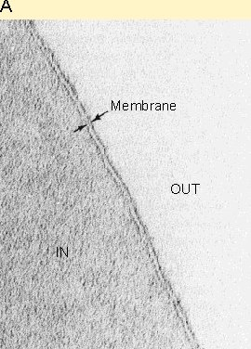

A.

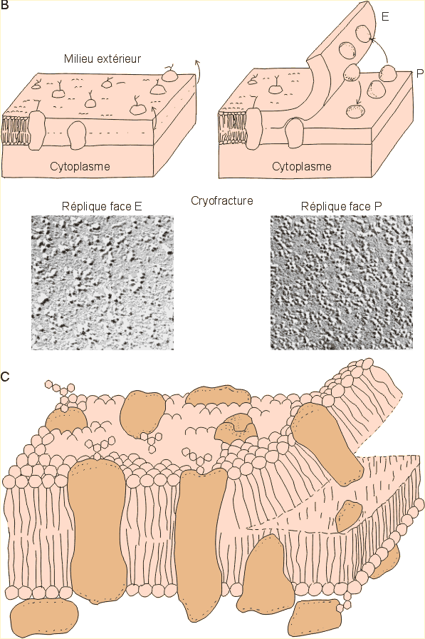

B.

Après avoir légendé le document 2 faire le lien entre le modèle et les observations précédentes.

* *Trait sombre = pôle hydrophile phospholipides de la bicouche, trait clair = parties hydrophobes des phospholipides se faisant face*

*A Protéine intrinsèque, b protéine extrinsèque, c glycoprotéine, d glycolipide e cholestérol f pôle hydrophile, g pôle hydrophobe, h phospholipide, i bicouche de phospholipides Remarque : cytoplasme en bas (cf cytosquel), LEC en haut (cf glucides)*

* *Granulations = protéines*

**Document 2 :** Modèle de l’architecture de la membrane plasmique

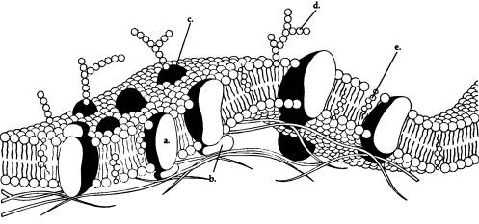

f.

g.

h.

i.

Donner la composition chimique de la membrane :

* ***Protéines (près de 50% en poids)***
* ***Lipides (près de 50% en poids)***
* ***Glucides (2 à 10 %)***

**II. La membrane plasmique est un lieu d’échanges**

1. **La membrane plasmique est semi-perméable**

Définir une membrane semi-perméable :

***Laisse passer certaines substances et pas d’autres.***

A l’aide du document 3, donner les deux critères qui déterminent si une substance passera ou non à travers une membrane donnée, càd directement à travers la double couche de phospholipides :

* *Polarité : hydrophile polaire ne passe pas ou peu (H2O) et hydrophobe apolaire passe.*
* *Taille : certaines petites molécules (O2, CO2, urée…) passent, mais les ions (Na+, K+…) bien que petits, ne passent pas car ils sont chargés. Des molécules organiques petites comme le glucose, ne passent pas car elles sont trop polaires.*

**Document 3 :** Semi-perméabilité de la double couche de phospholipides de la membrane plasmique :

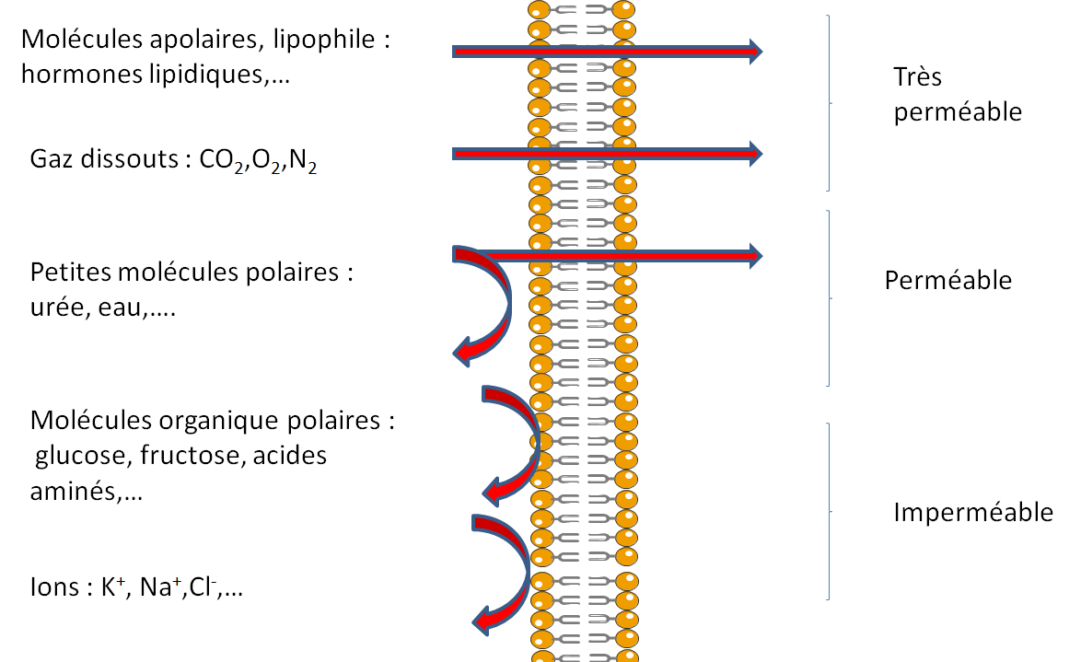

**Les substances qui ne traversent pas directement les phospholipides, peuvent-elles quand même entrer ou sortir de la cellule ?**

**2. La membrane plasmique a une perméabilité sélective**

**Document 4 :** Cas du transport de l'eau dans la membrane des érythrocytes

La membrane plasmique des érythrocytes contient environ 50% de lipides et 50% de protéines. La vitesse de diffusion de l'eau à travers la membrane est importante. On observe des vitesses de transfert de 25 à 100 µm /seconde à température ambiante. Par ailleurs, le transport est inhibé par des réactifs se fixant sur les cystéines des protéines tels que DTNB (Acide dithiobis-nitrobenzoïque) ou pCMB (Acide para-chloromercuribenzoïque).

Déterminer à l’aide du paragraphe précédent si la membrane est perméable à l’eau. Non ou peu.

Expliquer à l’aide du document 4 comment la membrane du globule rouge peut laisser passer l’eau.

*Elle utilise des protéines pour permettre la traversée de la bicouche (protéines intrinsèques). Quand ces protéines sont modifiées chimiquement la perméabilité disparaît.*

**Bilan : *la membrane plasmique peut laisser passer certaines substances qui ne traversent pas les phospholipides en utilisant des protéines transporteuses ou canal.***

**3. Transports passifs et actifs**

A l’aide du document 5 indiquer ce qui fait la différence entre un transport passif et actif. *Energie dans le 2e cas*

**Document 5 :** Types de transports observés à travers la membrane plasmique

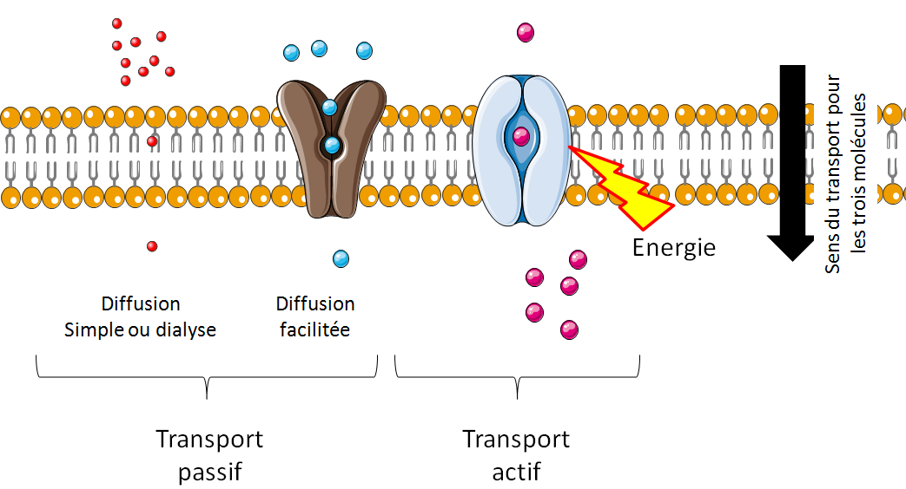

*Transport passif : dans le sens du gradient,*

*actif : contre le gradient*

***3.1. Transports passifs***

*3.1.1. Diffusion*

Les transports passifs obéissent aux lois de la diffusion.

**Document 6 :** Diffusion de saccharose

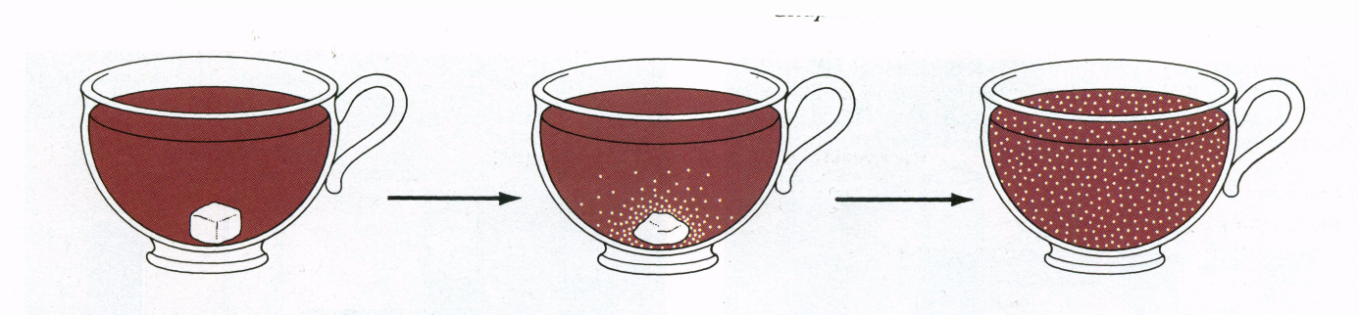

On dit aussi que les molécules suivent leur **gradient de concentration ou gradient chimique** représenté schématiquement par une flèche menant de l’endroit **le plus concentré (hypertonique)** vers l’endroit **le moins concentré (ou hypotonique)**.

Exemple :

Reporter sur le document 5 le gradient de concentration de chaque molécule.

*Définition de la diffusion : déplacement spontané de substances, des zones concentrées (hypertoniques) vers les zones moins concentrées (hypotoniques) pour atteindre un équilibre de répartition dans un milieu.*

***Remarques :***

* Quand une molécule est dans un environnement **isotonique** elle ne se déplace plus. Dans ce cas les concentrations sont égales de chaque côté de la membrane
* Quand une molécule est chargée elle suit son **gradient électrochimique** c’est-à-dire qu’elle est soumise à deux forces : l’une chimique qui la pousse vers les zones moins concentrées et l’autre électrique qui la pousse vers la zone de charge opposée.

Après un déplacement de Na+, les Cl- les suivent souvent pour équilibrer les charges.

*3.1.2. Osmose*

A l’aide du document 7 définir le terme osmose :

*Osmose= déplacement d’eau à travers une membrane du compartiment hypotonique vers le compartiment hypertonique.*

**Document 7 :** Exemples de situations où il y a osmose

Les liquides physiologiques contiennent plus de sels que l'eau douce, mais moins que l'eau de mer. Si notre peau était plus perméable à l'eau, un bain de mer nous déshydraterait. À l'inverse, en nous baignant dans une rivière, nous gonflerions rapidement.

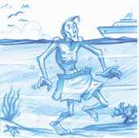

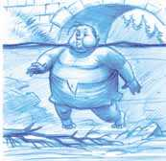

La culture des tomates dans le désert illustre le maintien de l'équilibre osmotique ; comme l'eau douce y est rare, on arrose les plantations avec des saumures. La forte concentration en sels à l'extérieur des cellules végétales pourrait entraîner la sortie de l'eau cellulaire : afin d'éviter la déshydratation, les cellules végétales sécrètent une grande quantité de sucres ou d'acides aminés qui équilibrent les concentrations en eau à l'intérieur et à l'extérieur des cellules. Les tomates ainsi cultivées dans le désert sont plus sucrées que celles qui sont alimentées avec de l'eau douce.

Peut-on reproduire ce phénomène à grande échelle? Oui, à l'aide de membranes qui laissent passer l'eau, mais ni le sel, ni le sucre. Imaginons un récipient empli d'eau pure divisé par une membrane en deux compartiments. Ajoutons du sucre dans un compartiment. L'eau se déplace alors vers le compartiment sucré toujours en vertu du «droit au mélange».

Le niveau dans le compartiment sucré monte. À une certaine hauteur, la colonne d'eau soulevée crée une surpression qui s'oppose au flux des molécules d'eau diffusant dans le compartiment sucré. En appliquant au compartiment sucré cette même surpression, on s'oppose au passage de l'eau. Cette surpression mesure la force qu'il faut exercer pour équilibrer celle du mélange de l'eau et du sucre : c'est la pression osmotique de la solution de sucre, qui dépend de sa concentration.

Dans notre corps la pression osmotique des fluides est élevée : en comptant tous les ions des sels, on arrive à une pression osmotique égale à plus de sept atmosphères, qui pourrait faire monter une colonne d'eau à 70 mètres de hauteur! Cette force énorme nous enjoint d'équilibrer les concentrations des fluides qui viennent en contact avec nos fluides internes. Nous pouvons toutefois nager dans une rivière ou dans la mer, mais nous sommes alors protégés par notre peau, qui est une barrière à travers laquelle l'eau passe trop lentement pour endommager nos cellules.

Mise en évidence expérimentale :

1. on délimite deux compartiments : l’un correspond au cristallisoir (1), le deuxième correspond à l’intérieur du tube plongé dedans (2),
2. Entre les deux compartiments on place une membrane semi-perméable. Dans le compartiment 2 on verse une solution sucrée (le sucre ne passe pas la membrane).
3. Etat du montage après un temps d’attente donné.

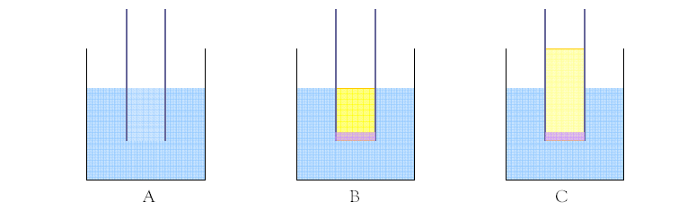

Expliquer ce qui est observé en C en utilisant la technique si, c’est que, donc.

*Si le niveau de liquide dans le compartiment 2 est monté c’est qu’une substance s’est déplacée du compartiment 1 vers le compartiment 2 ; ce n’est pas le saccharose (la membrane y est imperméable) ; c’est donc de l’eau qui se déplace vers le milieu le plus concentré pour le diluer, le phénomène s’arrête quand le poids de la colonne d’eau devient plus grand que la force du mouvement d’eau ou pression osmotique.*

*Donc quand on sépare deux compartiments en déséquilibre de concentration d’un soluté avec une membrane imperméable à ce soluté on observe un mouvement d’eau ou osmose de force appelée pression osmotique vers le compartiment hypertonique.*

*Rem : la PO est d’autant plus élevée que la concentration de la solution de saccharose est concentrée.*

***3.2 Transport facilité ou diffusion facilitée***

Nous avons vu dans le document 4 que les membranes plasmiques pouvaient devenir perméables à des substances en utilisant des protéines transporteuses. Ces protéines sont plus ou moins spécifiques d’une molécule. C’est ce que l’on appelle le transport facilité.

Déduire du document 8 une caractéristique du transport facilité par rapport à la diffusion simple :

* *La vitesse de transport atteint un maximum car le nombre de transporteurs est limité.*

**Document 8 :** Caractéristiques du transport facilité

***Diffusion simple ou facilitée : la substance se déplace dans le sens de son gradient de concentration.***

* ***Diffusion simple : la substance traverse directement la membrane :***

***. Soit à travers la double couche de phospholipides : cas de O2, CO2, hormones stéroïdes…***

***. Soit à travers un canal protéique : cas des ions, Na+, K+…***

* ***Diffusion facilitée : la substance traverse la membrane grâce à un transporteur protéique : cas du glucose, des a-a.***

***3.3. Transport actif***

Soient les deux types de transport actif suivants : identifier la source d’énergie dans chaque cas.

*Transport actif primaire : hydrolyse d’ATP.*

*Transport actif secondaire : transport en même temps d’une autre molécule qui est déplacée dans le sens de son gradient.*

**Document 9 :** Transports actifs primaire et secondaire

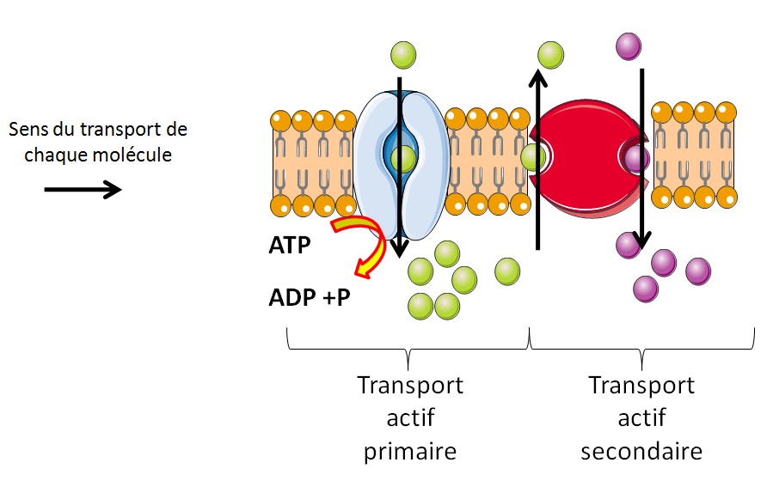

Transport actif : *Une substance se déplace à travers une membrane, contre son gradient de concentration. Elle utilise un transporteur qui est une protéine de membrane. Un transport actif requiert toujours de l’énergie.*

Transport actif primaire : *Il permet de déplacer des ions (ex Na+) contre leur gradient, grâce à l’énergie fournie par l’ATP.*

Transport actif secondaire : *Une substance (ex : glucose, a-a) est déplacée contre son gradient, grâce au couplage avec Na+ qui est transféré dans le sens de son gradient, par le même transporteur. C’est le déplacement de Na+ qui fournit l’énergie nécessaire au déplacement de la première substance.*

**Bilan :** identifier les différents types de transports sur le document suivant montrant l’absorption intestinale du glucose, du cholestérol et du calcium lors de la digestion.

Diffusion simple par canal

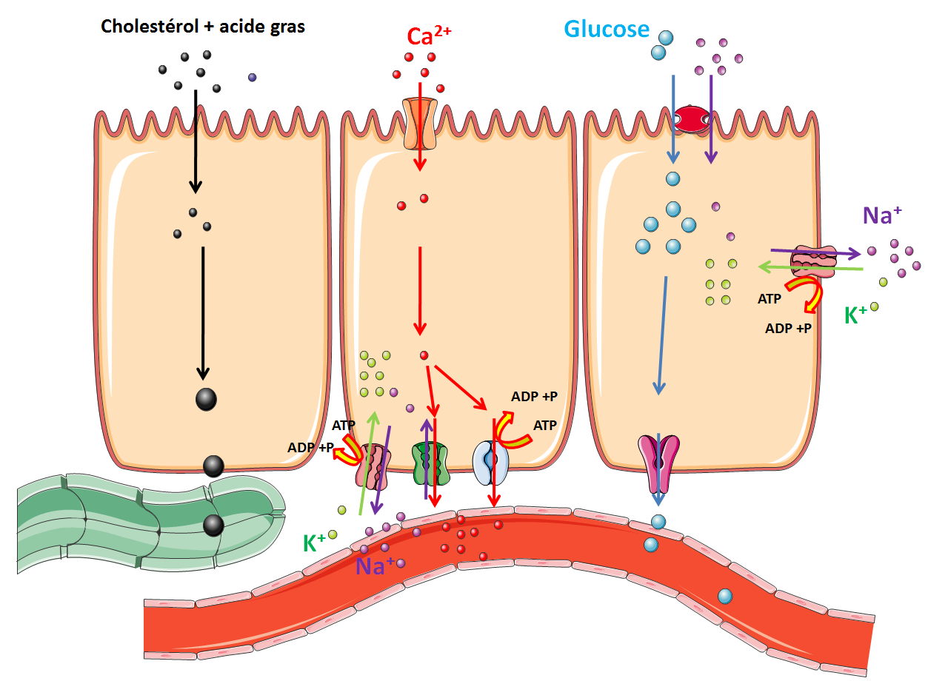

Transport actif secondaire

Transport actif primaire

Transport actif primaire

Transport actif primaire

Diffusion facilitée

Diffusion simple

Diffusion simple

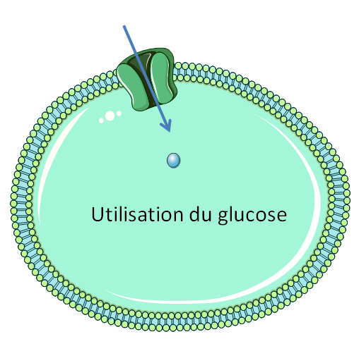

Diffusion facilitée